TỔNG LIÊN ĐOÀN LAO ĐỘNG VIỆT NAM

**TRƯỜNG ĐẠI HỌC TÔN ĐỨC THẮNG**

**KHOA CÔNG NGHỆ THÔNG TIN**



**ĐỒ ÁN CUỐI KÌ MÔN PHÁT TRIỂN ỨNG DỤNG DI ĐỘNG**

**ỨNG DỤNG TRẮC NGHIỆM TIẾNG ANH**

*Người hướng dẫn*: **GV NGUYỄN THANH PHƯỚC**

*Người thực hiện*: **NGUYỄN TRƯỜNG ANH THỊNH – 518H0571**

Lớp **: 18H50205**

Khoá  **: 22**

**THÀNH PHỐ HỒ CHÍ MINH, NĂM 2020**

LỜI CẢM ƠN

Em cảm ơn thầy Nguyễn Thành Phước rất nhiều vì đã rất nhiệt tình giúp đỡ chỉ bảo với bọn em trong quá trình học tập. Những bài học của thầy giảng cho bọn em thật bổ ích ,thầy đã tận tình chỉ những lỗi cho bọn em biết để sửa chữa, em cảm ơn thầy vì điều đó. Em xin chúc thầy luôn thành công trong công việc và cuộc sống và thực hiện tâm huyết của mình với công việc. Một lần nữa chân thành cảm ơn sự dạy bảo của thầy.

**ĐỒ ÁN ĐƯỢC HOÀN THÀNH**

**TẠI TRƯỜNG ĐẠI HỌC TÔN ĐỨC THẮNG**

Tôi xin cam đoan đây là sản phẩm đồ án của riêng chúng tôi và được sự hướng dẫn của GV Nguyễn Thanh Phước;. Các nội dung nghiên cứu, kết quả trong đề tài này là trung thực và chưa công bố dưới bất kỳ hình thức nào trước đây.

**Nếu phát hiện có bất kỳ sự gian lận nào tôi xin hoàn toàn chịu trách nhiệm về nội dung đồ án của mình.** Trường đại học Tôn Đức Thắng không liên quan đến những vi phạm tác quyền, bản quyền do tôi gây ra trong quá trình thực hiện (nếu có).

*TP. Hồ Chí Minh, ngày 5 tháng 12 năm 2020*

*Tác giả*

*(ký tên và ghi rõ họ tên)*

*Nguyễn Trường Anh Thịnh*

PHẦN XÁC NHẬN VÀ ĐÁNH GIÁ CỦA GIẢNG VIÊN

**Phần xác nhận của GV hướng dẫn**

_______________________________________________________________________________________________________________________________________________________________________________________________________________________________________________________________________________________________________________________________________________________________________________________________________________

Tp. Hồ Chí Minh, ngày tháng năm

(kí và ghi họ tên)

**Phần đánh giá của GV chấm bài**

_______________________________________________________________________________________________________________________________________________________________________________________________________________________________________________________________________________________________________________________________________________________________________________________________________________

Tp. Hồ Chí Minh, ngày tháng năm

(kí và ghi họ tên)

TÓM TẮT

- Bài báo cáo trình bày về quá trình xây dựng ứng dụng trắc nghiệm tiếng Anh, đồng thời giới thiệu về các chức năng cũng như cách sử dụng của ứng dụng

- Ngoài ra còn có các hình ảnh demo về hoạt động nhằm giúp người đọc hiểu rõ hơn về chức năng của ứng dụng

Mục lục

LỜI CẢM ƠN 2

PHẦN XÁC NHẬN VÀ ĐÁNH GIÁ CỦA GIẢNG VIÊN 4

TÓM TẮT 5

**Chương 1: Xây dựng chương trình** 7

**Chương 2: Các chức năng chính của chương trình** 7

1. Đăng ký tài khoản và đăng nhập: 7

2. Cập nhật thông tin người dùng: 12

3. Làm bài trắc nghiệm 13

4. Xem thành tích điểm số 17

5. Đăng xuất 18

**Chương 3: Tài liệu tham khảo** 18

**Chương 4: Phiếu tự đánh giá** 19

# **Chương 1: Xây dựng chương trình**

* Ứng dụng sử dụng : Android studio (API level 30)

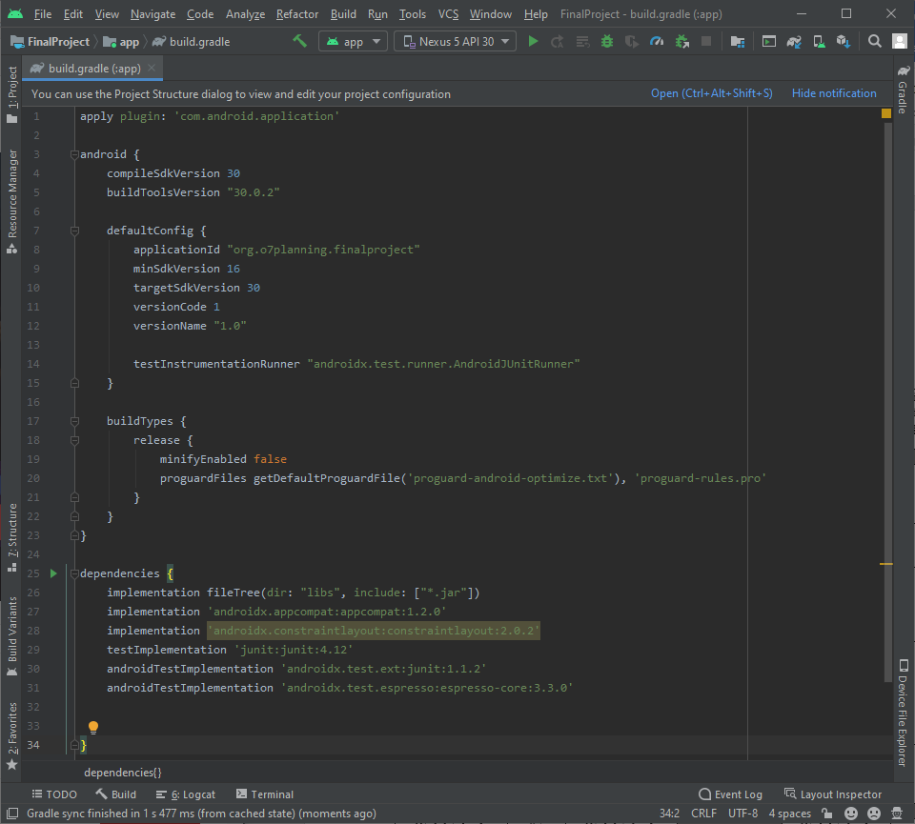

* Cơ sở dữ liệu sử dụng: SQLite server
* Dữ liệu câu hỏi trắc nghiệm của chương trình được thu thập và tổng hợp từ nhiều nguồn khác nhau(đã được cung cấp ở phần tài liệu tham khảo).

# **Chương 2: Các chức năng chính của chương trình**

1. Đăng ký tài khoản và đăng nhập:

* Đây là giao diện ban đầu khi mở ứng dụng.

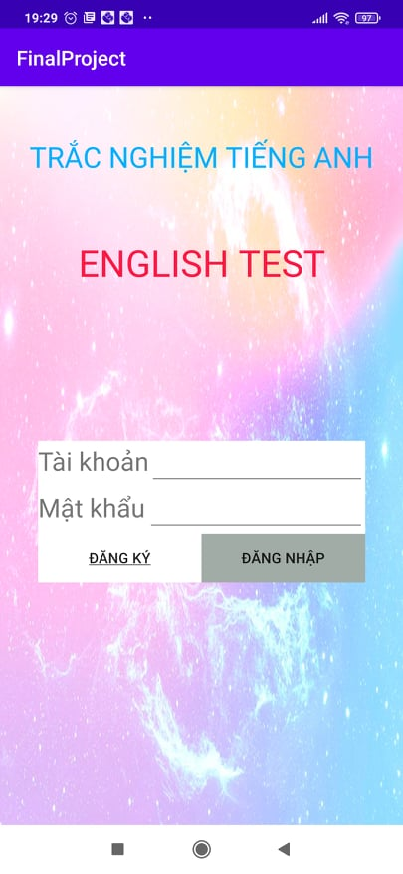

* 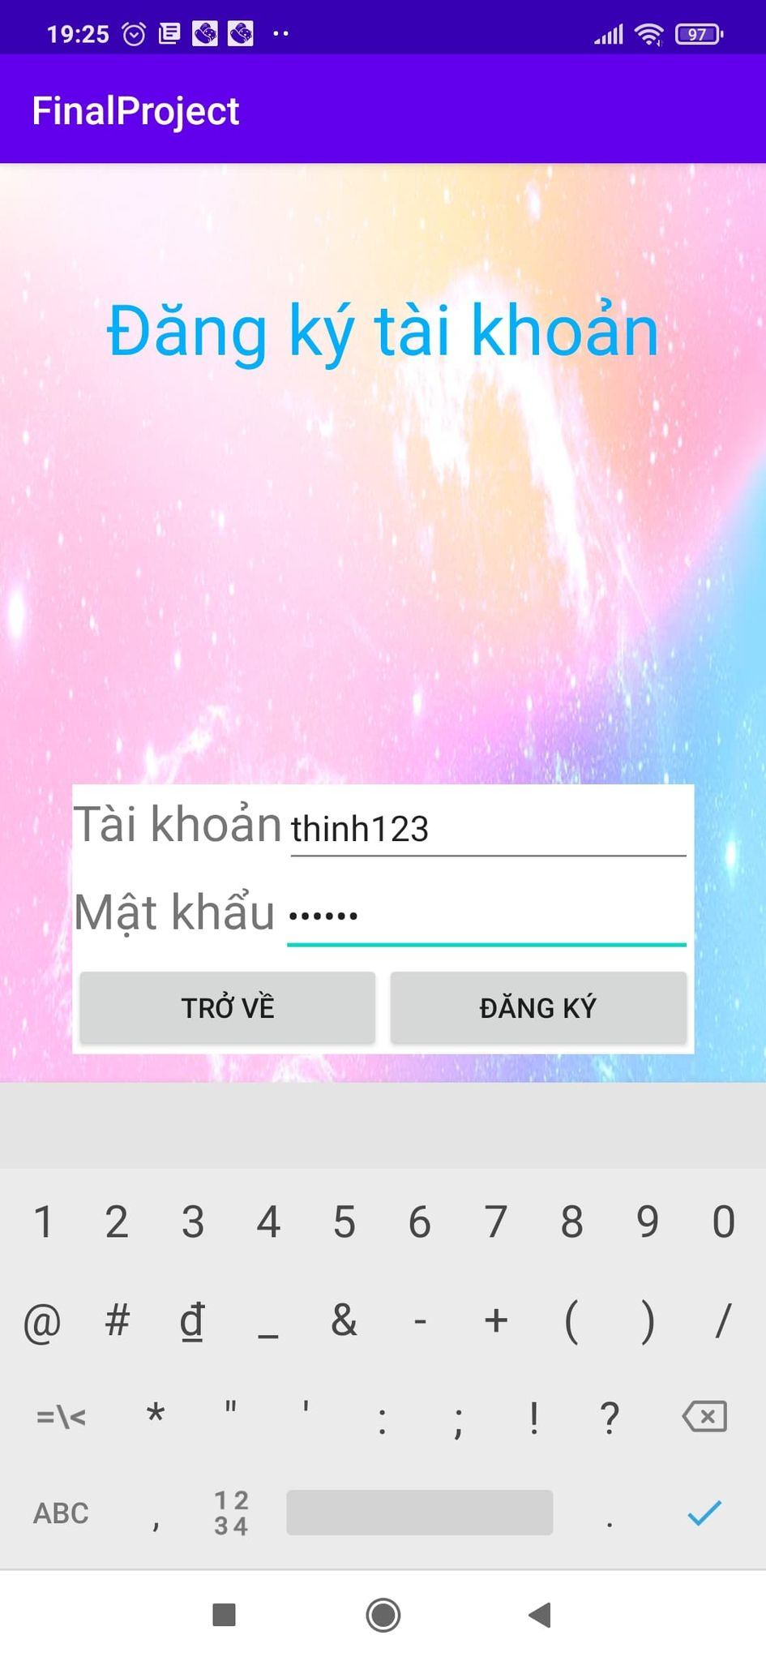Nếu người dùng chưa có tài khoản, thì sẽ đăng ký tài khoản bằng cách ấn vào nút đăng ký, một giao diện đăng ký sẽ hiện ra.
* Sau khi đăng ký thành công người dùng dùng tên đăng nhập và mật khẩu đã đăng ký để đăng nhập vào ứng dụng.

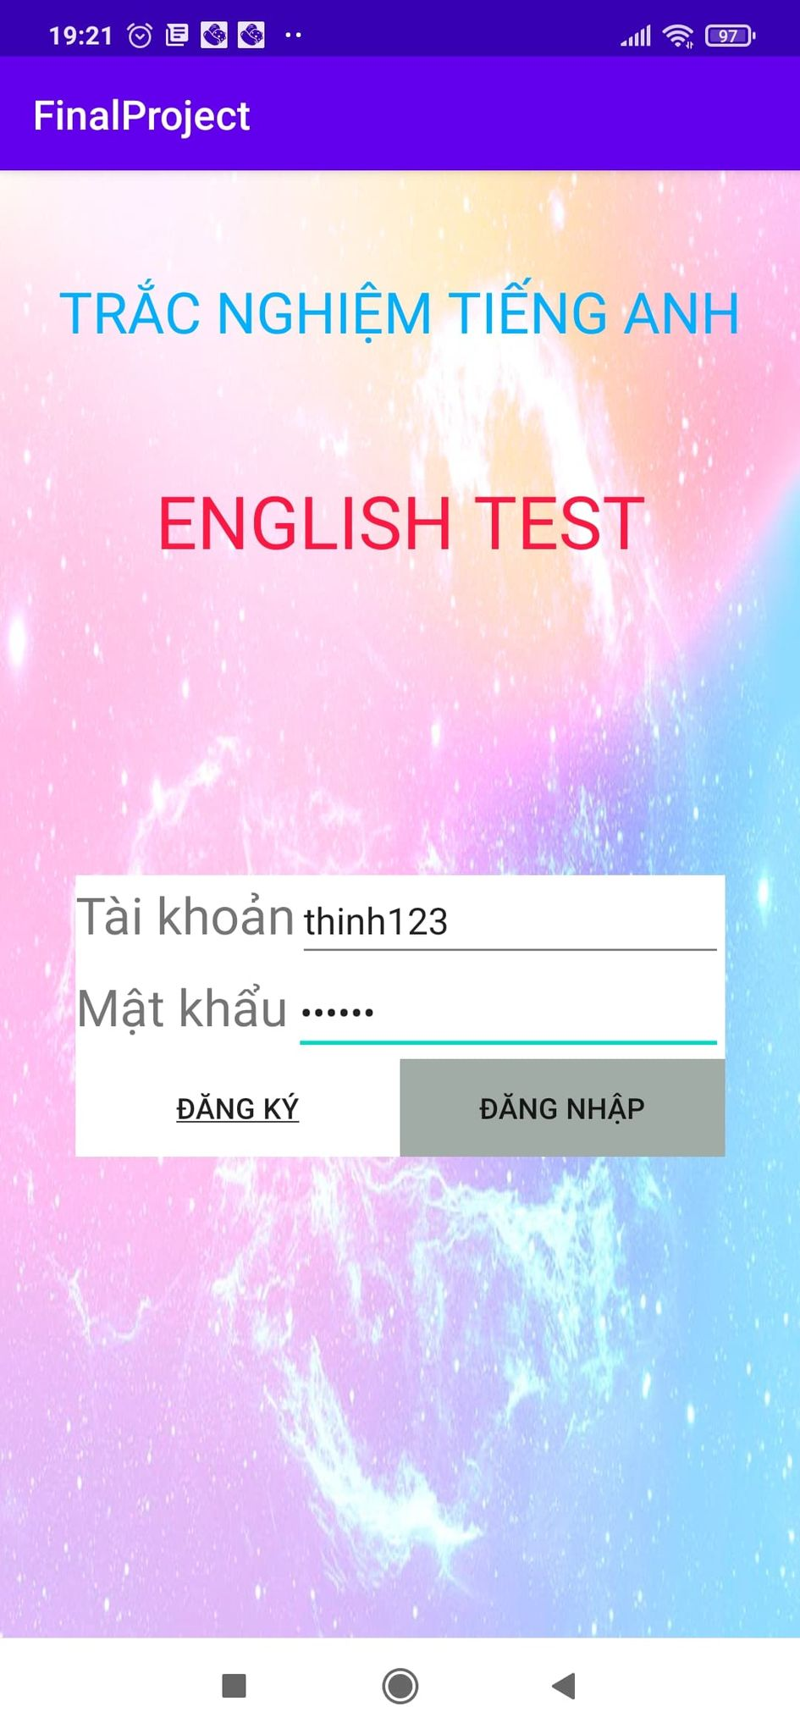

* 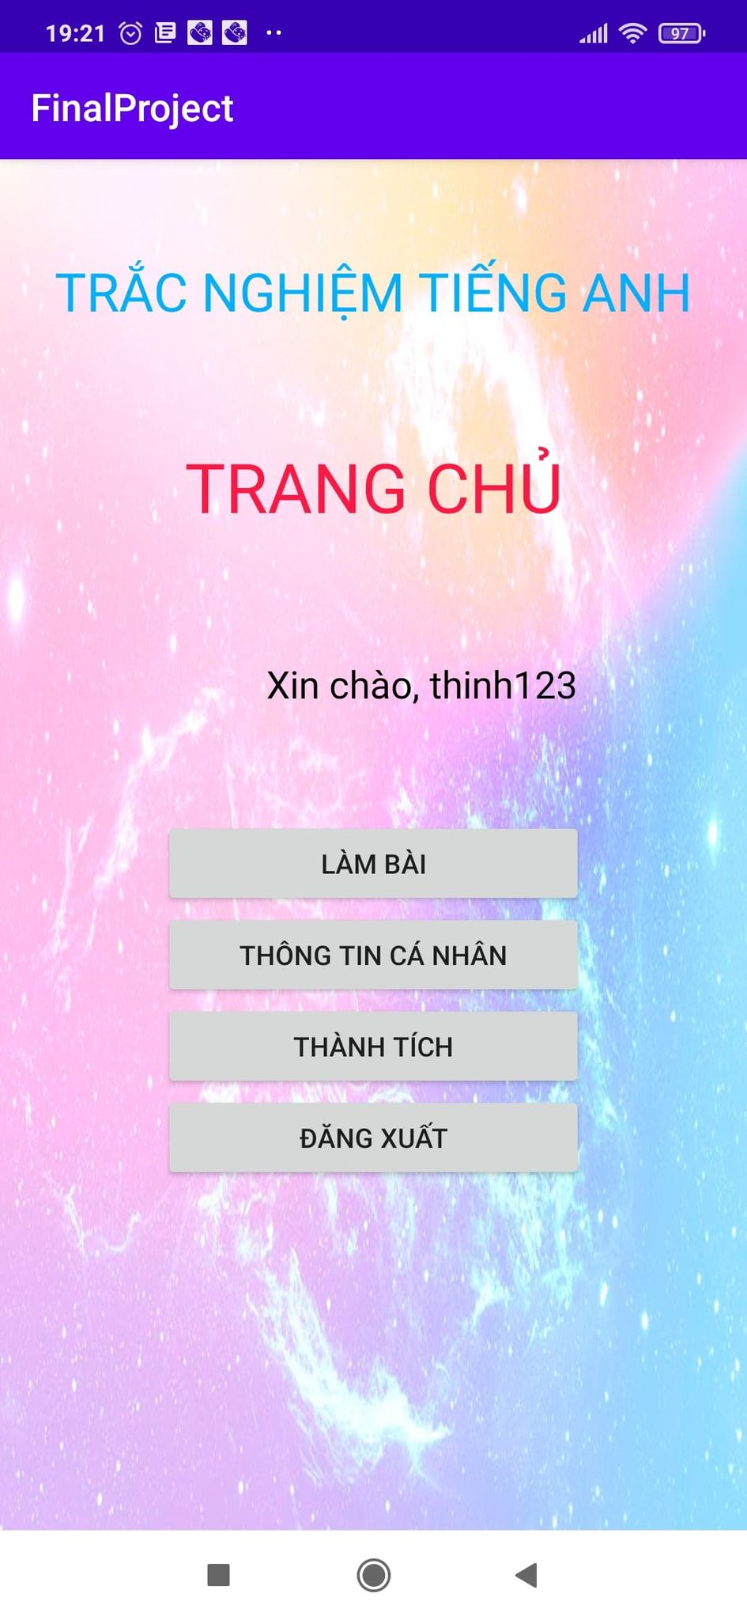Sau khi đăng nhập giao diện trang chủ của ứng dụng sẽ được hiện ra, đây là nơi người dùng có thể điều hướng đến các chức năng tiếp theo của ứng dụng.

1. Cập nhật thông tin người dùng:

* 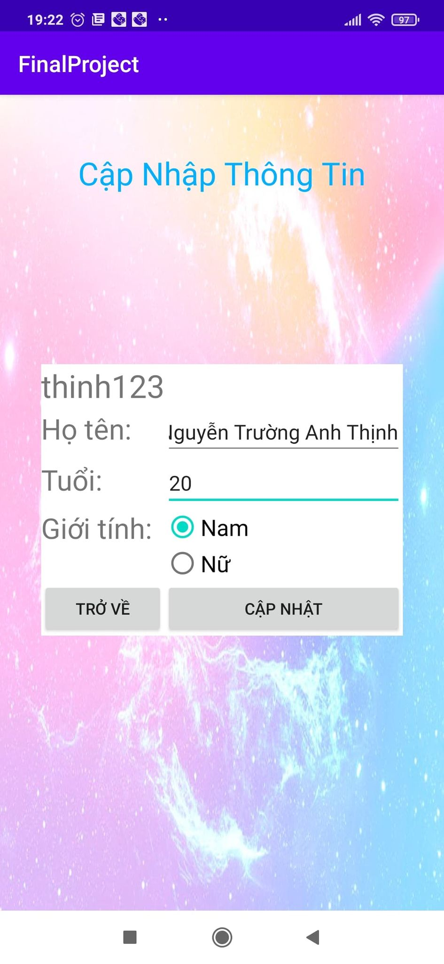Từ trang chủ người dùng có thể nhất vào thông tin cá nhân để cập nhật các thông tin tên, tuổi và giới tính của mình.
* Hiện tại chức năng này vẫn chưa có ý nghĩa nhiều đối với người dùng, tuy nhiên các thông tin mà người dùng nhập sẽ được lưu lại và có thể dùng làm dữ liệu thống kê khách hàng cho nhà phát triển nhằm phát triển thêm các chức năng đặc biệt liên quan khác (trắc nghiệm tiếng anh theo độ tuổi, kết bạn và trao đổi thông tin giữa các người dùng,…).

1. Làm bài trắc nghiệm

* Từ trang chủ khi nhấn vào nút làm bài ứng dụng sẽ đưa người dùng đến giao diện chứ danh sách các bài kiểm tra(hiện tại là 2 bài).

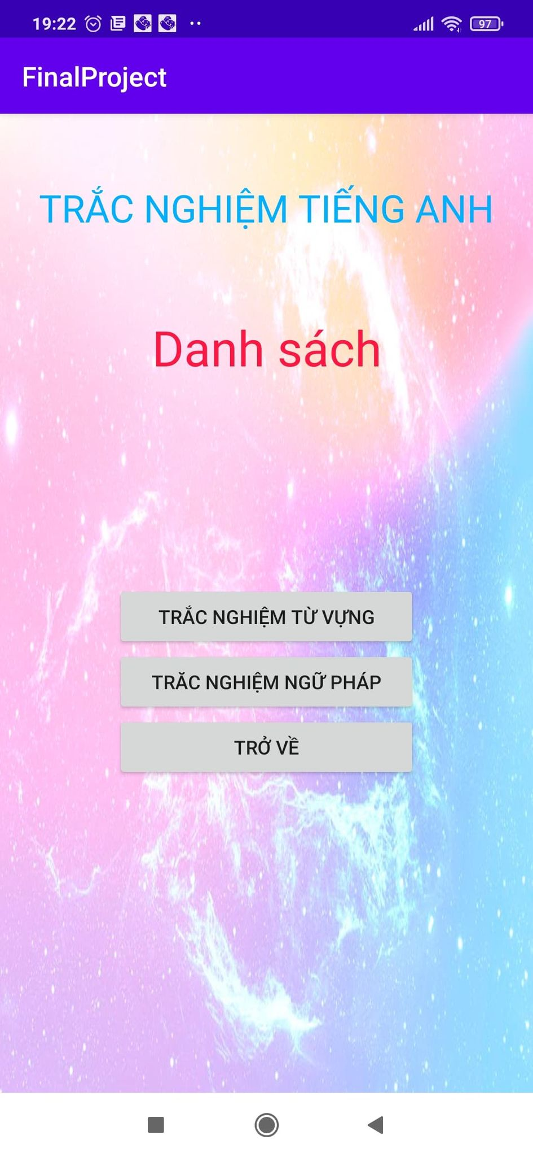

* Khi người dùng chọn vào bài kiểm tra ứng dụng sẽ đưa người dùng đến giao diện làm bài kiểm tra với nội dung tương ứng.

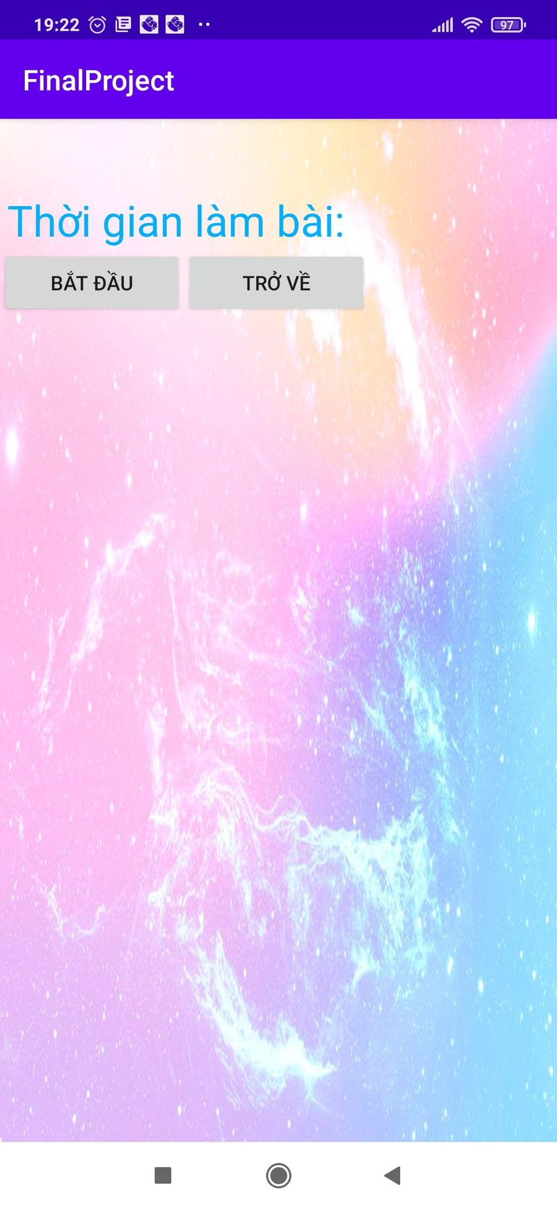

* 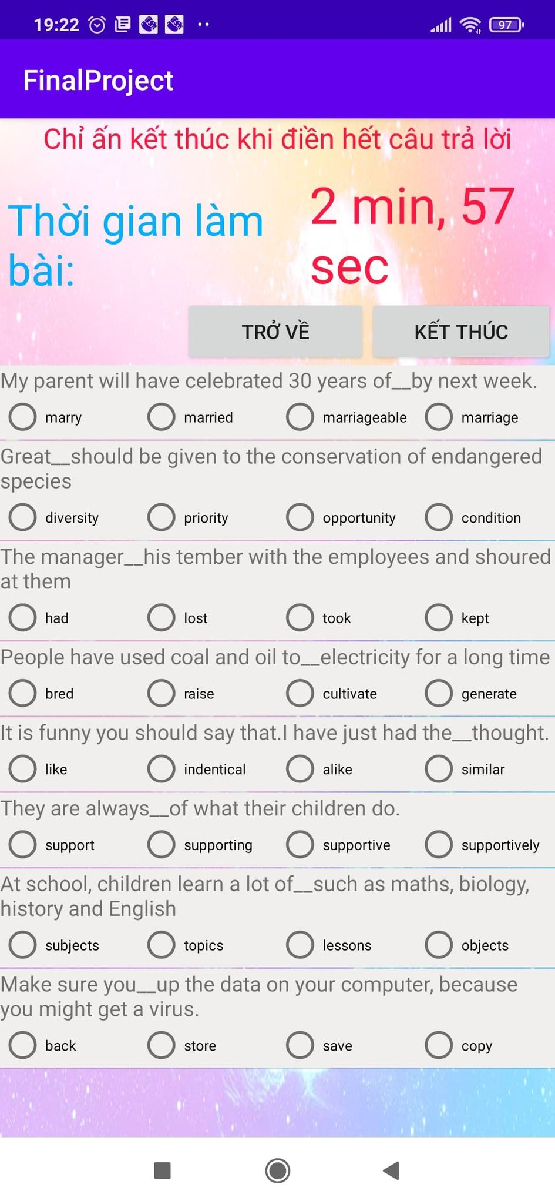Khi nhấn nút làm bài các câu hỏi sẽ hiện ra cùng với thời gian làm bài.
* Sau khi người dùng làm hết các câu hỏi và ấn kết thúc hoặc thời gian đếm ngược hết hệ thống sẽ tự động chấm điểm và hiện một bảng thông báo số lượng câu đã làm đúng

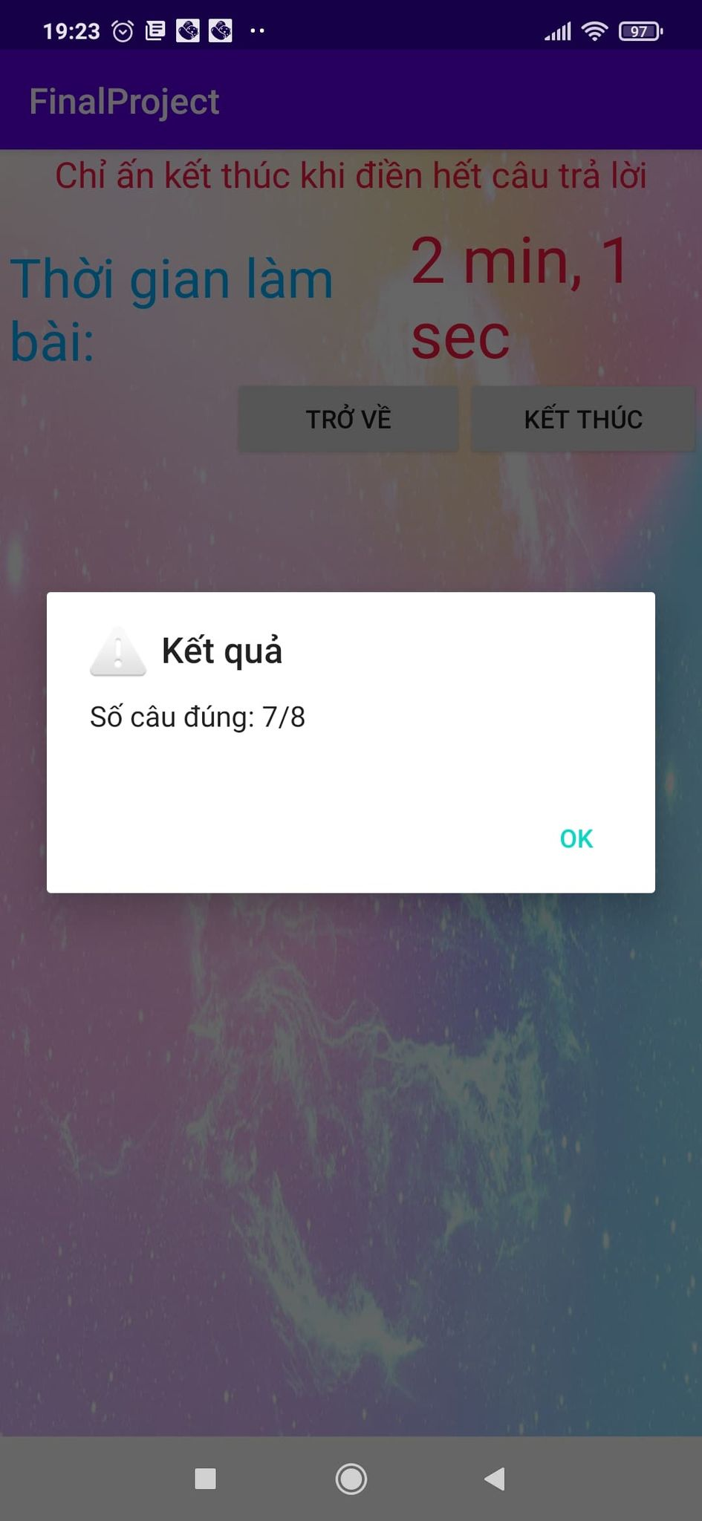

1. Xem thành tích điểm số

* 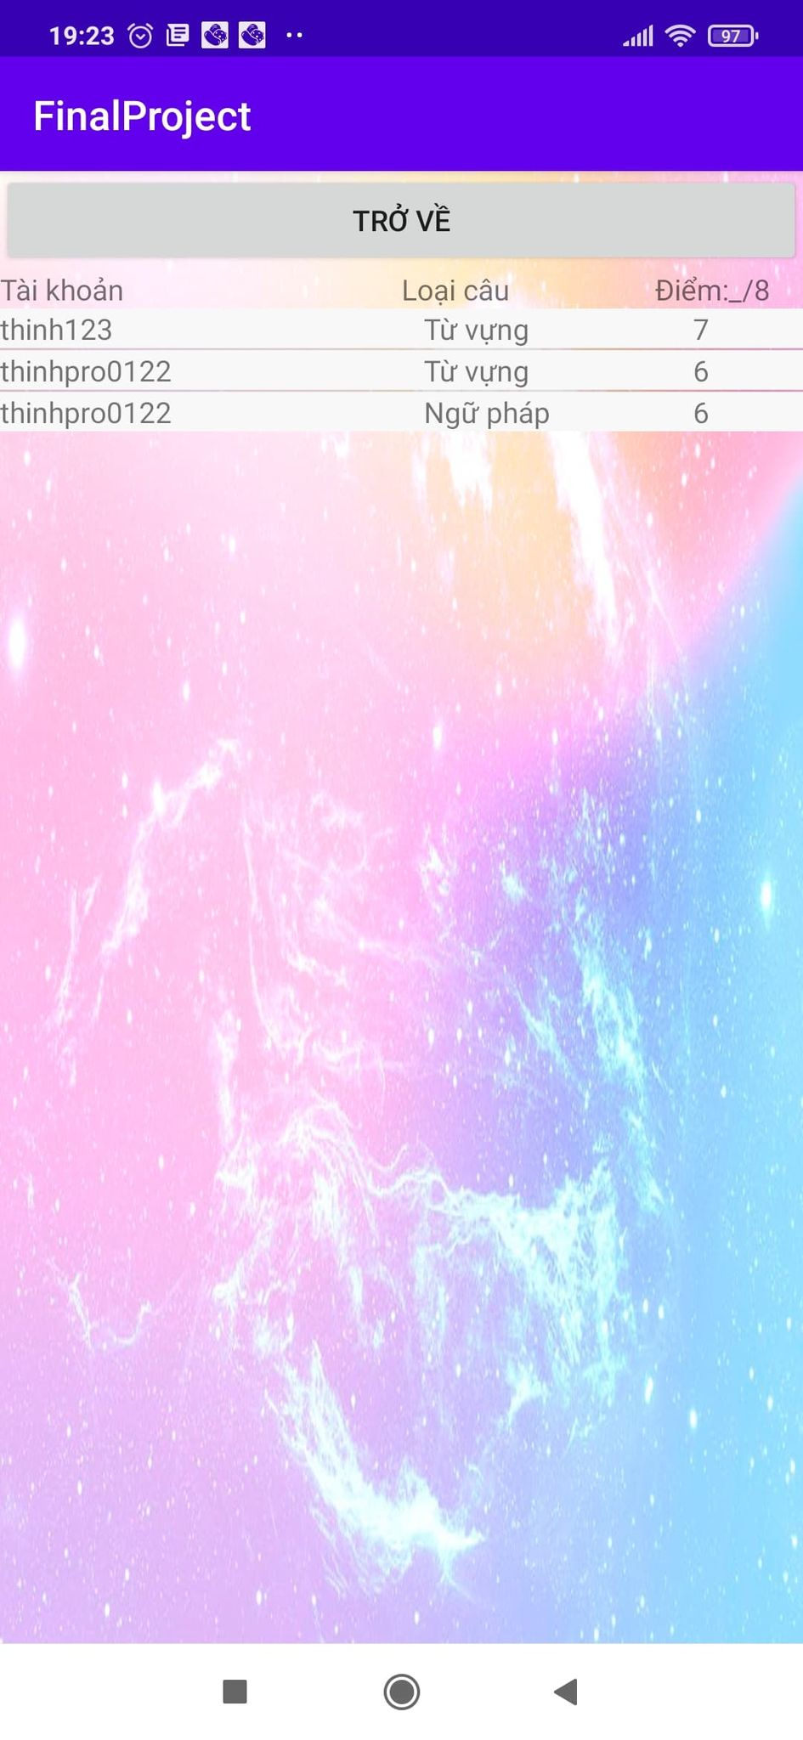Khi người dùng bấm vào thành tích ở trang chủ một bảng xếp hạng sẽ hiện ra với các cột lần lượt là tên đăng nhập, loại câu hỏi, điểm số của tất cả các người dùng và được xếp theo thứ tự điểm giảm dần.

1. Đăng xuất

* Khi người dùng ấn vào nút đăng xuất ở trang chủ, ứng dụng sẽ tự động đăng xuất người dùng và trở lại giao diện trang chủ

**Chương 3: Tài liệu tham khảo**

* Một số đoạn mã code được tham khảo từ các diễn đàn công cộng trên Stackoverflow: [Stack Overflow - Where Developers Learn, Share, & Build Careers](https://stackoverflow.com/)
* [(71) Simple Countdown Timer - Android Studio Tutorial - YouTube](https://www.youtube.com/watch?v=zmjfAcnosS0)
* [(71) #3 Display custom ListView from SQLite Database in Android Studio Tutorial - YouTube](https://www.youtube.com/watch?v=6q4-Ge0UMKY&t=1129s)
* [Save data using SQLite  |  Android Developers](https://developer.android.com/training/data-storage/sqlite)
* [50 CÂU HỎI TRẮC NGHIỆM - 50-cau-hoi-trac-nghiem-chuyen-de-ngu-phap-tu-vung-tieng-anh-co-dap-an-phan-2.pdf (getpedia.net)](https://fd.getpedia.net/pdf/viewer.html?file=https%3A%2F%2Ffd.getpedia.net%2Fdata%3Fq%3D%3D%3DgNzgzM2YzM4QzNzMDMzQzNzYDf4ETNyMDfmRGcuITLuFGaw1ibh1CchRWLvNWLo5WYtcmbllGdtcmb1ZXL1RXLwFGaw1Sdn5WLlRWLuVWe1h2Yt0WZph2Zu1yYhJHdtk2bo1SdhNWLwUzL3EzLyAzL3EDMy8SZslmZvEGdhR2L)
* [Kiểm tra ngữ pháp tiếng Anh qua 15 câu trắc nghiệm - VnExpress](https://vnexpress.net/kiem-tra-ngu-phap-tieng-anh-qua-15-cau-trac-nghiem-3600113.html)
* [250 câu trắc nghiệm từ vựng tiếng Anh có đáp án - Từ vựng ôn thi THPT Quốc gia - VnDoc.com](https://vndoc.com/250-cau-trac-nghiem-tu-vung-tieng-anh-co-dap-an-125327)

**Chương 4: Phiếu tự đánh giá**

|  |  |  |  |  |  |  |
| --- | --- | --- | --- | --- | --- | --- |
| **Nội dung tiêu chí** | **Thang đánh giá** | 1 | **2** | **3** | **Điểm đánh giá** | **Điểm quy đổi** |
| **Điểm/10** | **0 điểm:0** | **½ tổng số điểm:1/2** | **Trọn điểm:1** |  |  |
| **1/ Hình thức** | **1.5** |  |  |  |  |  |
| Bố cục | 0.5 | Bố cục lộn xộn, sắp xếp không hợp lý | Bố cục còn vài chỗ chưa hợp lý nhưng không nghiêm trọng lắm | Hợp lý rõ ràng, dễ theo dõi | 1 | 0.5 |
| Hình ảnh | 0.25 | Hình ảnh không rõ ràng, hoặc không ghi nguồn |  | Hình ảnh nhìn rõ ràng, có khi nguồn | 1 | 0.25 |
| Cách đánh mục lục, danh mục hình ảnh, bảng biểu | 0.25 | Không đánh mục lục, danh mục hình ảnh bảng biểu hoặc ghi không chính xác |  | Đánh mục lục, danh mục hình ảnh, bảng biểu chính xác và đày đủ. | 1 | 0.25 |
| Tài liệu tham khảo, trích dẫn | 0.25 | Không trích dẫn, không ghi tài liệu tham khảo hoặc có trích dẫn, có ghi tài liệu tham khảo nhung không đúng quy định |  | Ghi tài liệu tham khảo, trích dẫn đúng quy định | 1 | 0.25 |
| Lỗi chính tả | 0.25 | Có nhiều lỗi chính tả (>3 lỗi) |  | Không có lỗi chính rả, hoặc có ít lỗi chính rả(<=3) | 1 | 0.25 |
| **2/Nội dung** | **1.5** |  |  |  |  |  |
| Cách hành văn | 0.5 | Cách hành văn lủng củng, rời rạc, chấp vá từ nhiều nguồn khác nhau, sao chép của người khác hoặc dùng google dịch. |  | Cách hành văn trôi chảy, mạch lạc, trình bày ngắn gọn súc tích, rõ ràng để hiểu. | 1 | 0.5 |
| Tính đúng đắn | 1.0 | Cung cấp nhiều thông tin không chính xác hoặc nội dung không liên quan đến đề tài được phân công | Trình bày chưa hết ý, còn thiếu nội dung, hoặc chưa đi sâu vào nooik dung chính của đề tài | Trình bày đầy đủ các nội dung được phân công, có trọng tâm, điểm nhấn. | 1 | 1 |
| **3/Ứng dụng** | **5.0** |  |  |  |  |  |
| Giao diện phần mềm | 1.0 | Giao diện sơ sài, không chuyên nghiệp, bố cục sắp xếp rời rạc. | Giao diện ở mức trung bình, bố cục sắp xếp hợp lý | Giao diện đẹp, có trau chốt, bắt mắt, cách sắp xếp bố cục hợp lý, màu sắc hài hòa | 1 | 1 |
| Chức năng | 2.0 | -Nhiều chức năng chưa hoàn thành, hoặc cho ra kết quả không đúng với yêu cầu  - Phần mềm chạy chậm, thường xuyên bị dừng không rõ lý do | - Hoàn thiện hơn ½ chức năng so với yêu cầu, các chức năng còn lại có thực hiện nhưng chưa hoàn chỉnh | Hoàn thành tất cả các chức năng so với yêu cầu. | 1/2 | 1 |
| Tính tiện dụng | 1.0 | Phần mềm khó sử dụng, không thân thiện người dùng. | Tính tiện dụng ở mức trung bình. | Phần mềm sử dụng, thân thiện người dùng | 1 | 1 |
| Lỗi phần mềm | 1.0 | Phần mềm có nhiều lỗi và nhiều lỗi vô cùng nghiêm trọng | Phần mềm có lỗi nhưng không quá nghiêm trọng | Phần mềm chưa tìm thấy lỗi, ít lỗi và lỗi không quá nghiêm trọng | 1 | 1 |
| **4/Khả năng biện luận** | **2.0** |  |  |  |  |  |
| Trả lời câu hỏi | 1.0 | Không trả lời dược câu hỏi | Trả lời đúng trên ½ số câu hỏi | Trả lời đúng và đày đủ các câu hỏi | 1 | 1 |
| Yêu cầu thêm/bớt/chỉnh sửa chức năng | 1.0 | Không thực hiện được bất kỳ yêu cầu chỉnh sửa, thêm bớt chức năng vào phần mềm minh họa | Thực hiện được 1/2 yêu cầu chỉnh sửa, thêm, bớt chức năng vào phần mềm | Thực hiện được tất cả các yêu cầu chỉnh sửa, thêm, bớt chức năng vào phần mềm minh họa | 1/2 | 0.5 |
| **Tổng điểm** | 10 | Kết quả: | | | 8.5 | |